

COLEGIO NUESTRO TIEMPO - R.B.D.: 14.507-6
Profesor: Sr. Jorge Vilches Sotelo / edex2011@outlook.com
Profesora: Sra. Francisca Lizama / profefranciscalizama@gmail.com
Ed. Diferencial: Sra. Angélica Morgado/ psicopangelica014@hotmail.com

Matemáticas / Tecnología
Quinto Año Básico
Matemáticas | Geometría  OA18 -Demostrar que comprenden el concepto de congruencia, usando la traslación, la reflexión y la rotación en cuadrículas.  Indicadores:  18.3-Explican el concepto de congruencia por medio de ejemplos  18.4-Identifican en el entorno figuras 2D que no son congruentes.  18.5-Dibujan figuras congruentes y justifican la congruencia en su dibujo
Tecnología | OA2 -Planificar la elaboración de objetos tecnológicos, incorporando la secuencia de acciones, materiales, herramientas, técnicas y medidas de seguridad necesarias o alternativas para lograr el resultado deseado, discutiendo las implicancias ambientales y sociales de los recursos utilizados.

Objetivo de la clase: Aplicar transformaciones isométricas a figuras planas.

SEMANA 24 CLASE: 24 FECHA: 24 y 25 de Septiembre de 2020

Hola buenos días, hoy trabajaremos en una guía que trata de los contenidos anteriores
Recordaremos los conceptos de REFLEXIÓN, TRASLACIÓN y ROTACIÓN

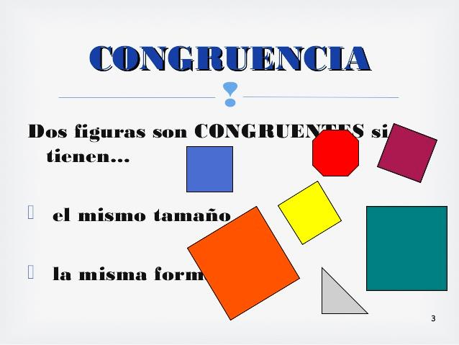
IMPORTANTE, Leer antes de comenzar.

Recuerda estos movimientos para realizar estas actividades.

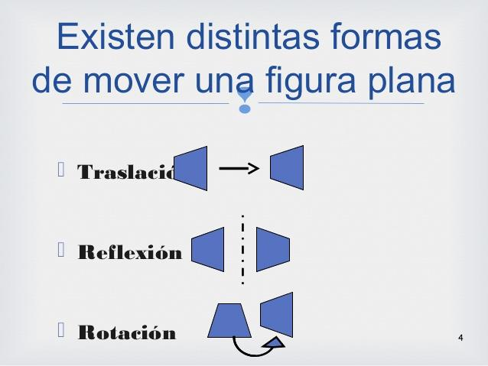

ATENCIÓN, CON ESTE CONCEPTO.

El eje de rotación; en geometría, línea recta con respecto a la cual una figura geométrica puede rotar.

- Remarca el ✔ si las figuras representan la transformación indicada en cada caso. De lo contrario
remarca la ✘.

- Reflexión respecto del eje L
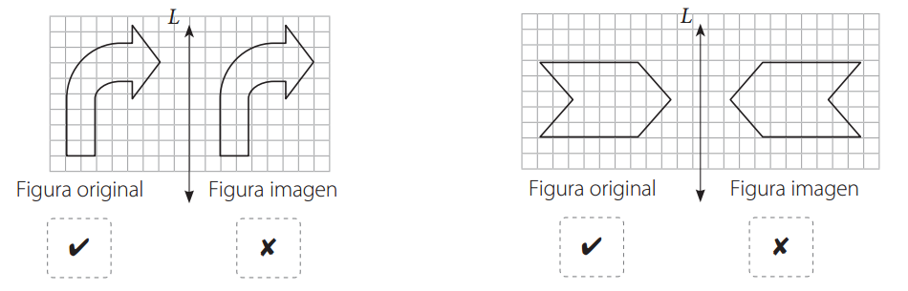

- Traslación

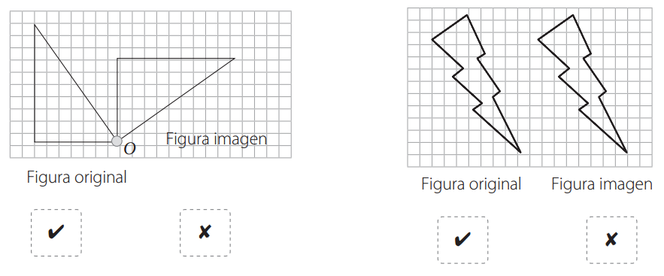

- Rotación respecto del punto O

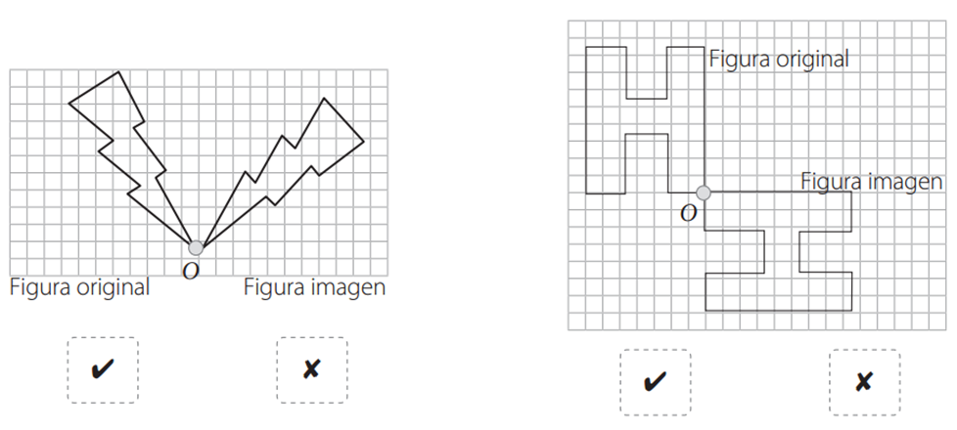

UNA ALTERNATIVA DE DESARROLLO ES:

MARCAR LA FIGURA EN UN PAPEL O CARTÓN Y REALIZAR EL DESPLAZAMIENTO,
SI, OBSERVAS LAS FIGURAS, ANTERIORES (ROTACIÓN RESPECTO AL PUNTO O).
Por ejemplo, El l rayo, gira hacia la derecho, de esta forma el rayo va rotando como las manillas del reloj.

- Encierra la figura que representa una reflexión respecto del eje L en cada caso.
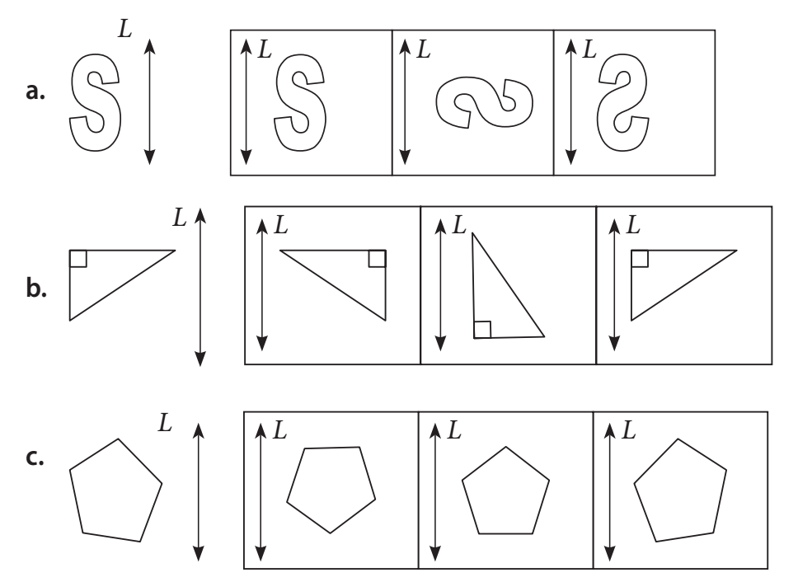

3.-Pinta la figura que muestra una rotación respecto del punto O.

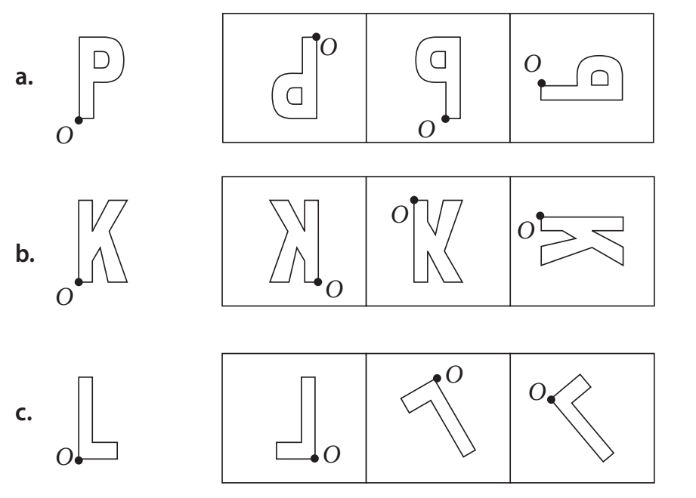
4.- Explica si los siguientes pares de figuras son congruentes.

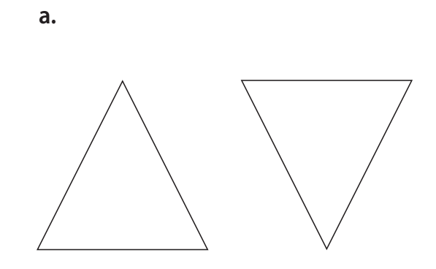

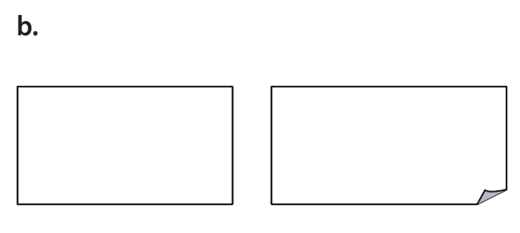
5.- Pinta los pares de figuras congruentes. Justifica tu elección.

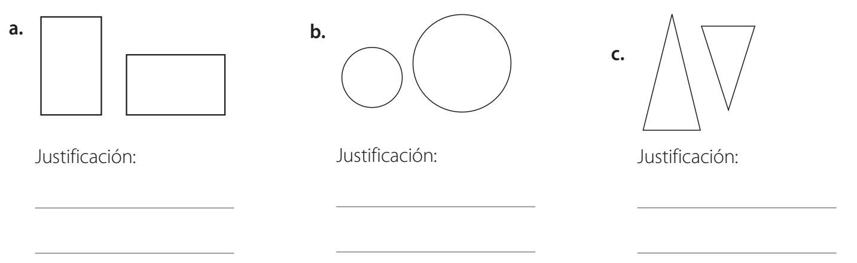

6.- Encierra las figuras congruentes.

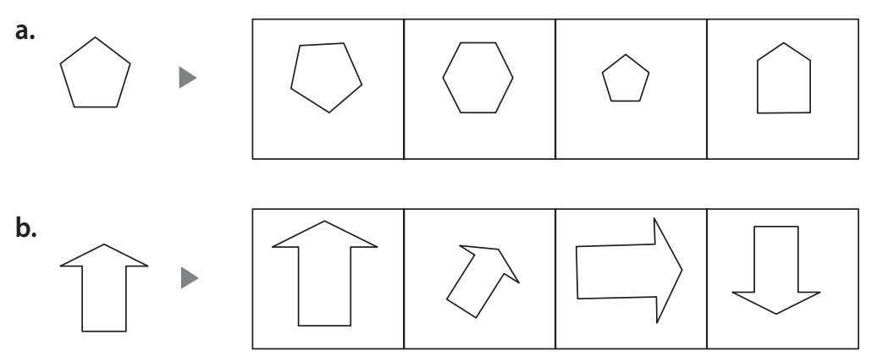
7.-Calca cada figura y luego recórtala. Dibuja una figura congruente trasladándola de izquierda a derecha.

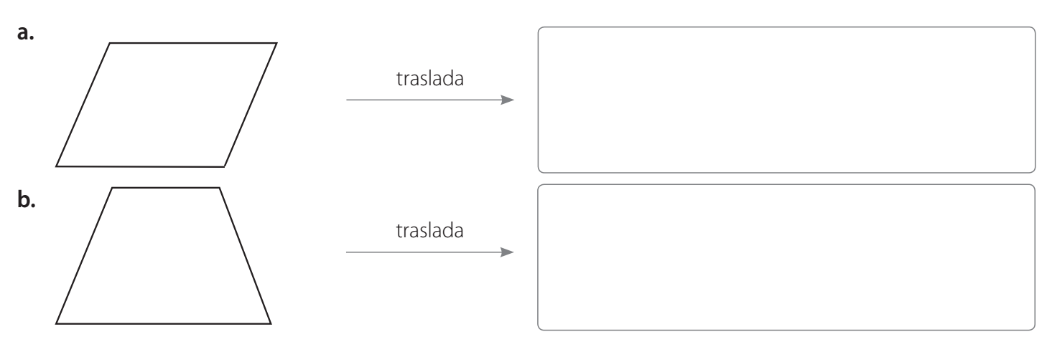

Responde las siguientes preguntas
Preguntas | Respuesta | Dibuja tu respuesta.
¿En qué situaciòn de la vida diaria, podemos encontrar estos movimientos?, entrega ejemplo y fundamenta.
Las figuras ¿cambian o se mantienen al realizer estos movimientos?
Con elementos de vida diaria relacionas estas figuras?
¿Cuales son los tres movimientos?
¿Qué es la congruencia ?

Articulación con Tecnología
Elige una figura geométrica plana ( rectángulo, cuadrado, círculo,triángulo)y construye el diseño de una lámpara utilizando las figuras isométricas.

Recuerda que las figuras isométricas pueden ser de
Traslación Reflexión Rotación
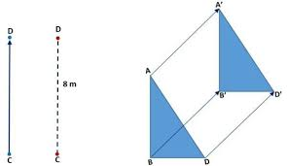
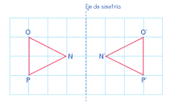
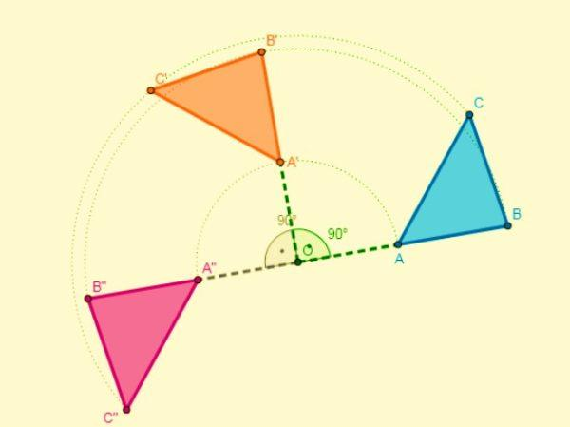

Planifica la construcción de tu lámpara
¿Qué figura geométrica e isométrica ocuparé?
Función: ¿Que tarea deberá cumplir el objeto?
Forma: ¿Flexible o rígido?
Textura: ¿áspero o suave?
¿Cuánto durará?
¿Cuál es la forma segura de manipularlos?

Materiales: __________________________________________________________________________________________________________________________________________________________________________________________________________________

Dibujo final de tu Lámpara

¿Cómo y con qué materiales diseñarías tu lámpara si quisieras que sus desechos fueran reciclados?

